**Лабораторная работа №8 Работа с базой данных**

**Цель работы**: Научиться использовать базы данных при работе с веб-сайтами

**Задание:** Установить веб-сервер на локальном компьютере. Разместить свой сайт из первой лабораторной работы на веб-сервере. Создать базу данных по выбранной тематике. Добавить страницы, обращающиеся к базе данных

**Выполнение**

Создали базу дынных, содержащую информацию о проведении курсов

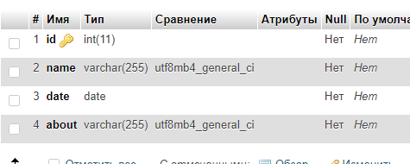

Рисунок 1 – поля созданной БД

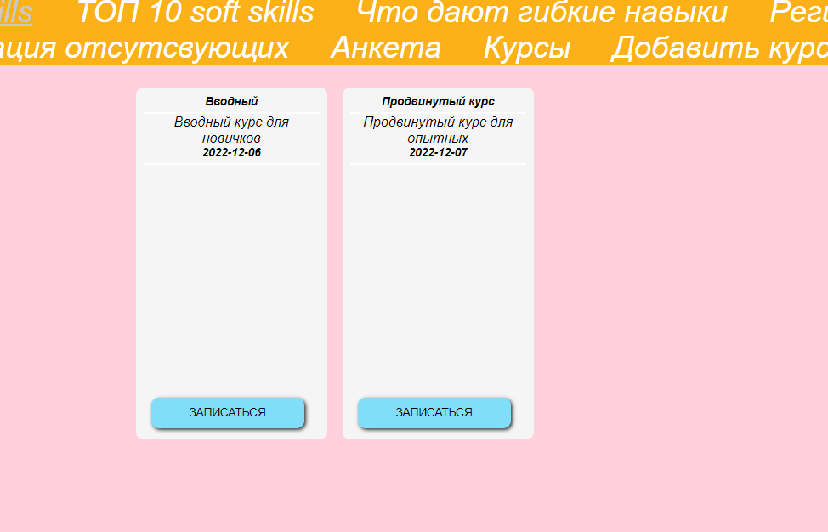

Рисунок 2 – записи, добавленные вручную

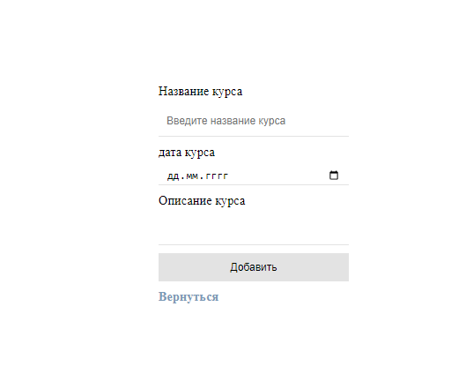

Рисунок 3 – добавление информации о курсе

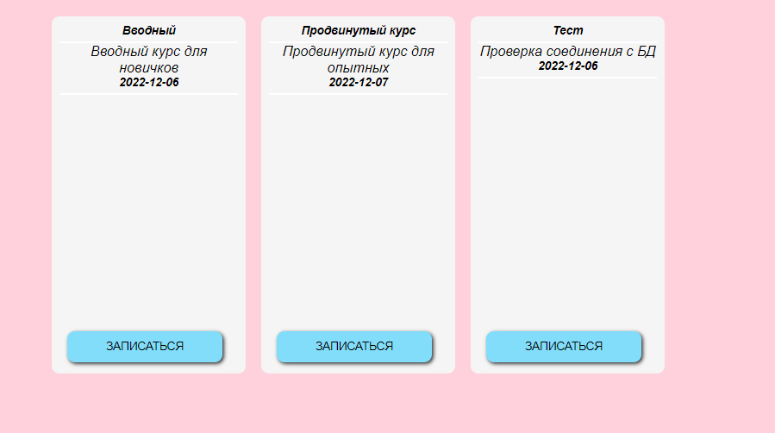

Рисунок 4 – результат добавления

**Листинг**

**Получение списка курсов из БД**

<?php

$conn = mysqli_connect('localhost', root, ‘’ , 'accaunts');

$res = mysqli_query($conn, "SELECT * FROM `Kurses`");

echo '<div class="tovars">';

echo '<div class="row">';

$rows_count=0;

while($resul = mysqli_fetch_assoc($res)){

echo '<div class="tovar">';

echo '<h1>'.$resul['name'].'</h1>';

echo '<h2>'.$resul['about'].'</h2>';

echo '<h1 class="date">'.$resul['date'].'</h1>';

echo '<button type="button" class="btn_cart" data-id="'.$resul['id'].'">Записаться</button>';

echo '</div>';

$rows_count+=1;

if($rows_count==6){

echo '</div>';

echo '<div class="row">';

$rows_count=0;

}

}

echo '</div>';

?>

**Добавление записи в БД**

<?php

session_start();

$connect = mysqli_connect('localhost', 'lawliet', '19283746ads', 'accaunts');

$name = $_POST['name'];

$date = $_POST['date'];

$about = $_POST['about'];

if (mysqli_query($connect, "INSERT INTO `accaunts`.`Kurses` (`name`, `date`, `about`) VALUES ('$name', '$date', '$about')")) {

$_SESSION['message'] = 'Курс добавлен';

header('Location: index.html');

}

?>

**Вывод**: Научились использовать базы данных при работе с веб-сайтами